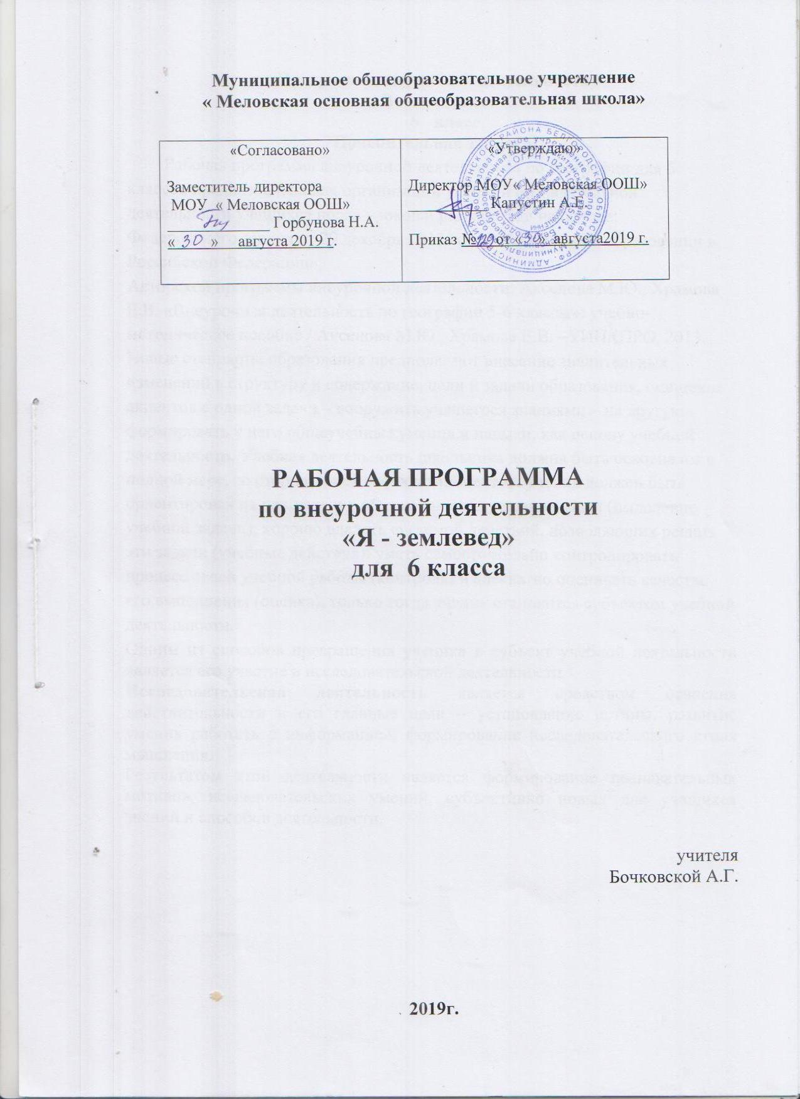

Программа внеурочной деятельности
«Я – землевед»
- класс
Пояснительная записка
Рабочая программа внеурочной деятельности по географии для 6 классов предназначена для организации учебной познавательной деятельности учащихся после уроков и разработана на основе:
Федерального закона от 29 декабря 2012 года N 273-ФЗ «Об образовании в Российской Федерации»;
Авторской программы внеурочной деятельности: Аксенова М.Ю., Храмова Е.В. «Внеурочная деятельность по географии 5-6 классы»: учебно-методическое пособие / Аксенова М.Ю., Храмова Е.В. –УИПКПРО, 2013.
Новые стандарты образования предполагают внесение значительных изменений в структуру и содержание, цели и задачи образования, смещение акцентов с одной задачи – вооружить учащегося знаниями – на другую – формировать у него общеучебные умения и навыки, как основу учебной деятельности. Учебная деятельность школьника должна быть освоена им в полной мере, со стороны всех своих компонентов: ученик должен быть ориентирован на нахождение общего способа решения задач (выделение учебной задачи), хорошо владеть системой действий, позволяющих решать эти задачи (учебные действия); уметь самостоятельно контролировать процесс своей учебной работы (контроль) и адекватно оценивать качество его выполнения (оценка), только тогда ученик становится субъектом учебной деятельности.
Одним из способов превращения ученика в субъект учебной деятельности является его участие в исследовательской деятельности.
Исследовательская деятельность является средством освоения действительности и его главные цели – установление истины, развитие умения работать с информацией, формирование исследовательского стиля мышления.
Результатом этой деятельности является формирование познавательных мотивов, исследовательских умений, субъективно новых для учащихся знаний и способов деятельности.

Раздел 1. Планируемые результаты
- Личностные: осознание целостности природы;
овладение системой географических знаний и применение в жизненной ситуации; эмоционально-ценностное отношение к окружающей среде;
овладение умениями и навыками по применению в жизненных ситуациях; овладение системой географических знаний и применение в жизненной ситуации; умение организовать свою деятельность;
овладение на уровне общего образования системой географических знаний;
осознание ценности географического знания как важнейшего компонента научной картины мира; осознание ценности географического знания как важнейшего компонента научной карты мира; уважение к другим народам;
осознание единства географического пространства России;
- Метапредметные: познавательный интерес;
умение моделировать; умение вести наблюдение умение вести самостоятельный поиск;
умение анализировать и отбирать информацию;
определить цели и задачи игры, оценить достигнутые результаты;
выбирать средства для реализации цели;
умение вести отбор информации на основе текста учебника, интернет-ресурсов с последующим устным рассказом;
умение организовать свою деятельность по моделированию и проектированию маршрута кругосветного путешествия;
умение организовать свою деятельность по описанию почвенных горизонтов; умение организовать свою деятельность по описанию жителей разных материков;
- Предметные: картографическая грамотность; использование приобретенных умений для работы с разными источниками географической информации;
использование приобретенных умений для работы с разными источниками географической информации;
использовать понятия «компас» для построения модели компаса;
проводить самостоятельный поиск географической информации о великих географических открытиях;
использовать приобретенные знания и умения для выявления памятников природы нашей местности;
проводить самостоятельный поиск географической информации об Антарктиде и Арктике;
использовать приобретенные знания и умения для чтения космических снимков;
использовать приобретенные знания и умения для проведения топографической съемки;
использовать знания о топографической карте для создания топографического домино;
использовать понятия «абсолютная и относительная высота» для решения учебной задачи по построению модели холма;
использовать приобретенные знания и умения для нанесения объектов на топографическую карту;
проводить самостоятельный поиск географической информации о видах глобусов;
использовать понятия «географическая карта» для решения учебных задач по созданию игротеки;
использовать понятия «литосфера», «рельеф» для решения учебной
задачи по созданию модели «Рельефная карта Африки»;
проводить самостоятельный поиск географической информации о минералах родного края;
использовать понятия «горы» и «Равнина» для разработки справочника «Величайшие горы и равнины мира»;
использовать приобретенные знания и умения по гидросфере для составления проекта прокладки газопровода по дну Черного моря; использовать понятия «атмосфера» по определению зависимости высоты местности и атмосферного давления;
использовать понятие «ветер» для решения учебной задачи по определению маршрута кругосветного путешествия на воздушном шаре;
использовать приобретенные знания и умения по атмосфере для описания признаков облаков;
использовать приобретенные знания и умения по гидросфере для создания модели речной долины;
использовать понятие о человеческих расах для решения учебных задач по составлению справочника «Описание коренных жителей материков»; формирование представлений о целостности и неоднородности Земли как планеты людей в пространстве и во времени.

Раздел 2.Содержание программы внеурочной деятельности
«Я – землевед»
История географических открытий (6 ч)
Почувствуйте себя картографами! Построить модель «Карта мира» и нахождение информации о географических объектах (используя различные источники информации).Почувствуйте себя древними путешественниками! Составить справочник «Европейские путешественники Средних веков».
Осваиваем метод моделирования – делаем компас! Построить компас своими руками. Почувствуйте себя древними путешественниками! Составить ленты времени «Великие географические открытия».Почувствуйте себя учеными! Составить коллаж «Памятники природы нашей местности».Почувствуйте себя журналистами! Разработать выпуск научного журнала «Антарктида и Арктика: вчера, сегодня, завтра».
Раздел 2. Изображение земной поверхности (12 ч)
Почувствуйте себя топографами! Определить географические объекты на космическом снимке. Почувствуйте себя топографами! Определить площадь пришкольной территории. Создайте географическую игротеку! Продолжить развитие познавательного интереса, интеллектуальных и творческих способностей. (создание топографического домино).Почувствуйте себя топографами! Проведение глазомерной съемки (например, дорога из школы в кинотеатр).Осваиваем метод моделирования! Строим свою модель холма. Определить, как абсолютные высоты показывают способом горизонталей на картах. Почувствуйте себя топографами! Создать план реконструкции территории своей школы. Почувствуйте себя картографами! Уметь работать с материалами интернет-ресурсов. Создайте географическую игротеку! (игра на закрепление умений определение объекта по географическим координатам). Продолжить развитие познавательного интереса, интеллектуальных способностей. Осваиваем метод моделирования! Создаем рельефную карту Африки. Уметь создавать рельефную карту. Создайте географическую игротеку! (игра на закрепление умений чтения условных знаков). Продолжить развитие познавательного интереса, интеллектуальных способностей.
Геосферы Земли (16 ч)
Литосфера
Почувствуйте себя минералогами! Изучить полезных ископаемых родного края. Почувствуйте себя спелеологами! (разработка виртуального путешествия по пещерам России). Уметь использовать различные источники географической информации для разработки виртуального путешествия по пещерам России. Почувствуйте себя ученными! (составление справочника «Величайшие горы и равнины мира»). Уметь работать с географической информацией и выделять главное. Почувствуйте себя проектировщиками! (разработка проекта прокладки газопровода по дну Черного моря). Использовать различные источники географической информации для разработки проекта прокладки газопровода по дну Черного моря.
Атмосфера
Изучаем работу барометра-анероида! Разработать барометрическую карту Вашего населенного пункта. Осваиваем методы моделирования и проектирования! Сделать воздушный шар своими руками и разработать маршрут кругосветного путешествия на воздушном шаре. Почувствуйте себя ученными-географами! Разработать выпуск атлас «Облака нашей местности».
Гидросфера
Осваиваем методы моделирования! Сделать своими руками модели объектов вод суши.
Биосфера и почвенный покров
Почувствуйте себя почвоведами! Научиться закладывать почвенный профиль, выделение и описание почвенных горизонтов. Почувствуйте себя антропологами! Составить справочник «Описание коренных жителей материков». Почувствуйте себя экотуристами! Разработка маршрута путешествия по наиболее интересным и значимым географическим объект

Раздел 3. ТЕМАТИЧЕСКИЙ ПЛАН

№ п/п |  | Тема | Количество часов
1. | История географических открытий. |  | 6 ч
2. |  | Изображение земной поверхности. | 12 ч
3. |  | Геосеферы Земли | 16 ч
4. |  | Итого: | 34ч

